中国电石工业协会信息部主办 第三十九期（2014年09月09日）
网站：www.cciac.org.cn 邮箱：ccia00＠126.com
电石交流群： QQ192598097 电石报表群：QQ328632618
电话：010-84885707 传真：010-84885057
责任编辑：蒋顺平 编辑：郭永明

目 录
上周国内电石市场回顾 2
上周电石上下游市场动态 3
表格资讯 4
新疆天业未来发展前景看好 5
31家煤炭企业入选2014年中国企业500强 6
欢迎您及贵单位参加鄂尔多斯电石行业技术交流会 6

上周国内电石市场回顾
一、综述
上周国内电石市场的整体表现可总结为僵持维稳，供需关系中，到货偏紧和压车卸货的现象并存。前期停车的电石装置仍未恢复生产，但由于西北部分氯碱装置检修，配套电石产品外售，市场货源量并未见明显的减少。价格方面，电石厂家提涨意愿较为明显，但下游企业难以接受采购价格的上调，供需双方延续僵持态势。
二、各区域电石市场分析
内蒙地区。内蒙古地区电石市场运行平稳，生产企业开工正常，出货顺畅，道路运输通畅，市场成交价位保持稳定。现当地一级品电石主流出厂价格在 2500-2650 元吨，高端成交在 2650 元/吨左右，。业内表示，目前下游氯碱行业低迷，装置开工负荷不高，使得电石产品市场消耗量难以大幅度提升，成交气氛平淡，且后期该地区或将有部分电石炉恢复开工，市场货源增加，或将对当地市场运行带来一定影响。
宁夏地区。宁夏地区电石市场价格重心未变，交投气氛一般。现当地电石一级品主流出厂价格在 2600-2700 元/吨，实际成交多有灵活调整，地段上调。据悉，近期主流到货相对比较平稳，西北电石装置开工正常，且下游氯碱行情看涨，或许对电石是个利好因素，但从目前来看尚未反应到价格上来。预计，本周宁夏地区电石市场或将小幅上扬。
陕西地区。氯碱网讯 现阶段，陕西地区电石市场走势一般，交投重心未见调整。现阶段，该地区一级品电石主流出厂价格在 2550-2650 元/吨，实际成交可商谈。据了解，当前电石危险品运输吃紧，下游到货略显紧张；但下游低下的购买力，又给本应上调的电石价格蒙上了一层阴霾。预计，陕西地区电石后市仍多僵持走势。
甘肃地区。甘肃地区电石市场走势较为僵持，交投气氛一般。据悉，现当地电石外销货源相对平稳，但下游氯碱消化能力依然有限，电石价格难寻依托。预计，甘肃当地电石市场短期内仍将保持一种僵局态势。现一级品电石主流出厂价格在 2700 元/吨左右，部分货源成交可商谈。
四川地区。四川地区电石市场走势平稳，主流成交价格未见明显变化。现阶段，当地一级品电石主流出厂价格在 2900 元/吨左右，省内送到价格集中在 2950-3050 元/吨，部分区域货源紧张，接受价格在 3100 元/吨以上，山西、宁夏等地的到货价格较高，部分达到 3080 元/吨。据分析，当地电石炉停车现象较多，自身货源量有限，外埠电石的到货情况较为稳定，市场重心趋稳。预计，四川地区电石市场难有较大波动。
上周电石上下游市场动态
（一） 上游市场动态。上周兰炭市场维稳运行，需求缺乏实质性支撑，开工率未有变化。周内神府地区部分兰炭企业表示出货情况好转，价格略有探涨，但市场接受程度不高。价格方面：陕西神府地区主流含税报价中料 480-500 元/吨左右，低端 460 元/吨；鄂尔多斯 500-540 元/吨。白灰方面内蒙乌海地区白灰含税到家 300-320 元/吨，宁夏地区白灰含税到家价格在 330-340 元/吨，甘肃地区含税到家价格在 340-370 元/吨。
- 下游市场动态。上周 PVC 市场可谓有喜有忧，可喜的是在经历了相当长时间的价格低迷后，华南迎来了反弹，且主动涨价积极性较高，也带动了华东等地区开始回暖；但可忧的是，快速拉高之后缺乏成交，虽然有贸易商在询价后厂家表示可有回旋余地，但决定接货的依然不多。这样在回暖和风险共存的阶段，本周价格相对混乱。
上 周 表 格 资 讯
- 区域电石市场状况
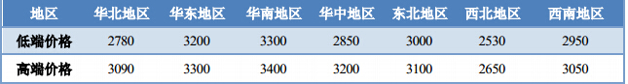
- 部分地区电石市场状况
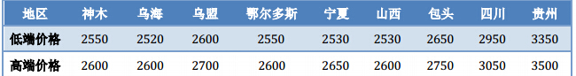
- 电石企业装置动态
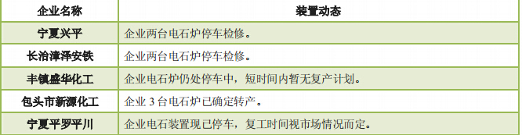
4、炭材白灰市场价格
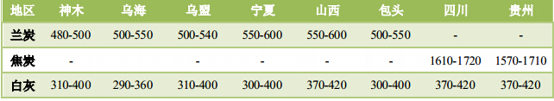
- 电石下游市场动态
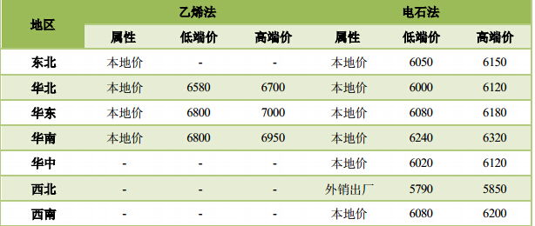
- 氯碱企业PVC装置动态
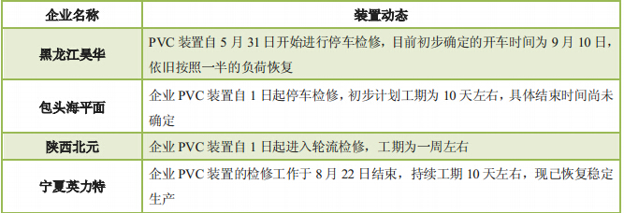
新疆天业未来发展前景看好
新疆天业年产120万吨聚氯乙烯联合化工项目，天伟年产40万吨聚氯乙烯配套工程，两条日产2500吨废渣综合利用水泥生产线及余热利用项目工程，已基本全线建成并试运行投产，预计未来的资本性支出将大幅减少。随着区域落后产能的淘汰、行业集中度的提高，天业水泥产业作为区域龙头企业，未来发展前景看好。
31家煤炭企业入选2014中国企业500强
近日中国企业联合会、中国企业家协会举办的“2014中国500强企业高峰论坛”在重庆举行，会议当天发布了2014中国500强企业榜单。其中，共有31家煤炭企业入围，比2013年减少1家。其中，位列前三的分别是神华集团、山西焦煤集团和冀中能源集团。其中，神华集团排名第26位，比2013年的第21位下降了5位；共有12家煤企进入前100强，比2013年减少一家。 31家煤炭企业中，营业收入超过1000亿元的有16家，与2013年持平；31家企业2013年营业收入合计达36436.51亿元，户均达到1175.37亿元，户均比2013年（1031.35亿元）提高了13.96%。
热烈欢迎您及贵单位参加2014年9月16日在内蒙古鄂尔多斯召开的全国电石行业技术交流会!
